Муниципальное бюджетное дошкольное образовательное учреждение
Лесновский детский сад муниципального образования –
Шиловский муниципальный район Рязанской области

Консультация для родителей (законных представителей)
по формированию финансовой грамотности
у старших дошкольников

«Играть с детьми в финансовые игры можно уже с 5 лет»

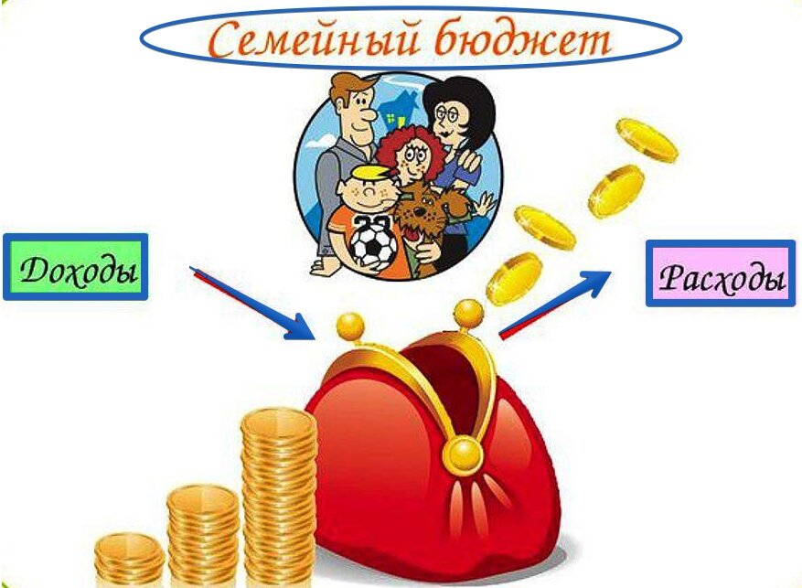

Составила: старший воспитатель
1 квалификационной категории
Жогина Елена Петровна

Экономическое воспитание – важная составляющая развития ребенка. Если вовремя не обучить чадо планированию расходов, совершению покупок, получению и проверке сдачи, то рынок его научит сам. Правда, чуть менее веселыми и более опасными методами. Родитель должен и своим примером, и с помощью игр, рассказов, образовательных программ научить своих детей азам капиталистического устройства. Для этого отцу или матери совсем не нужно иметь докторскую степень в экономике, достаточно простыми словами и в интерактивной форме объяснять, показывать, увлекать. Интерактивная форма – это когда ребенок в комфортных условиях обучения является самым активным участником процесса.
Самым базовым инструментом, которым должен научиться владеть человек, являются деньги – средство обмена.
«Играть с детьми в финансовые игры можно уже в 5 лет. Хотя, конечно, все дети разные. Есть детки, которые уже с 4-х лет могут читать и считать до 20-ти. И они уже в 4 года попросят вас дать им денег, чтобы самим что-нибудь купить. А дети, которые уже научились писать, самостоятельно составляют список покупок, приобретают товары строго по списку (даже некоторым мамам не позволяют "транжирить", а помогают сэкономить деньги).
По мере взросления ребёнка игры можно усложнять. Можно поиграть в финансового советника, продавца, банкира. Можно сводить ребёнка в банки, страховую компанию, налоговую, Пенсионный фонд, брокерскую компанию, риелторскую компанию и даже на биржу (можно ещё посетить музеи денег, сходить к нумизмату и в антикварную лавку). В возрасте с 7 лет у детей самый большой интерес к деньгам. В это время особенно хорошо поиграть в настольные игры: "Денежный поток для детей", "Денежный поток для взрослых", "Монополия", "Монополия с банковскими картами"».
Предлагаем несколько базовых способов развития финансовой грамотности у детей (преимущественно до 7 лет) – их можно комбинировать, менять, творчески корректировать.

№ 1. Беседы о работе и доме
Говорите с ребенком о своей работе в развлекательной форме. Вы работаете доктором? Расскажите, как лечите людей, как спасаете им жизни, и что именно за это вы получаете заработную плату. Покажите малышу место работы, устройте ему экскурсию по своему рабочему кабинету. Также объясните, что помимо работы есть домашние обязанности (вроде уборки или приготовления ужина), за что деньги получать не нужно. Домашние дела выполняются из ответственности за семью, из желания уюта, из теплого отношения к родным и близким.
Через беседу о работе и доме ребенок понимает разницу между формальными и неформальными отношениями, разными видами обязательств, а также определяет для себя основной вариант заработка – выполнение профессиональных функций в организации.

№ 2. Придумайте собственную игру в деньги
Нарежьте купюры из разноцветной бумаги, придайте каждой номинал. Возьмите пуговицы – они будут монетами. Чем меньше пуговица – тем меньше стоимость. Научите малыша сортировать «псевдоденьги». Когда ребенок подрастет, в 5-7 лет заменяйте самодельные деньги на настоящие. Научите ребенка также сортировать их. Знакомство с деньгами и их раскладывание по стопкам развивает у чада моторику, память (в том числе, визуальную). Такая активность также повысит интерес к счету, а впоследствии к математике и другим точным наукам.

№ 3. Игра в покупочки
Отрепетируйте с ребенком поход в магазин. Сыграйте роль продавца, а малышу отведите роль покупателя. Разложите на столе предметы с ценниками (это могут быть конфеты, игрушки, кисти для рисования, краски), а по комнате разложите деньги. Пусть купюры и монеты будут настоящими. Ребенку нужно будет собрать нужные суммы и расплатиться с вами. В процессе такой игры ребенок осваивает навыки поиска, собирания, накопления. Он узнает цену деньгам, развивает навык счета, учится распоряжаться купюрами, разменивать их. Если малыш все скупил – поменяйтесь ролями.

№ 4. Время мультиков!
Включайте ребенку образовательные мультфильмы: «Смешариков», «Фиксиков». В некоторых сериях веселые персонажи обучают маленьких зрителей накоплениям, кредитам, инвестициям. Герои рассказывают о важности обязательств и их исполнения и ищут выходы из сложных (для мира детей) финансовых ситуаций. Азбука финансовой грамотности (все серии Смешарики) https://www.youtube.com/watch?v=sCDrF1wQZ6s&feature=youtu.be

№ 5. Оцифровывайтесь
Технологии везде, как и цифровые активы. Дайте ребенку смартфон с установленным на нем приложением, в котором можно зарабатывать игрушечные деньги, выполняя какие-то задания (например, решая головоломки). Главное, убедитесь, что приложение бесплатно, и разработчик не предлагает что-то докупить. До 7 лет лучше поберечь ребенка (и себя) от реальных финансовых ошибок.
№ 6. «Размен»
В магазине дети видят, как вы достаёте деньги из кошелька. А смогут ли они сами набрать нужную сумму? Первая игра научит ребёнка различать монеты, разменивать купюры и собирать одну и ту же сумму разными способами.
Как играть?
У вас наверняка накопилось много мелочи. Высыпьте её на стол и расскажите ребёнку, какие бывают монетки. Дайте их рассмотреть, сравнить размер, вес, цвет, толщину.
То же самое проделайте с купюрами.
Объясните, что деньги — это конструктор. Мы собираем из них сумму, которую отдаём в магазине за покупки. Покажите ребёнку, как это работает: например, соберите 10 рублей из монет несколькими разными способами (из монет по 1 рублю, по 2 рубля, по 5 рублей и т.д. — комбинации могут быть разными).
А теперь предложите ребёнку «разменять» ваши деньги. Пусть разменяет вам монетами 10 рублей, 50 рублей, 100 рублей.
Результат
Эта игра научит ребёнка различать и считать деньги. Хотите сделать процесс более захватывающим? Предложите ребёнку собрать разные комбинации одной суммы денег на скорость.
№ 7. «Магазин»
Теперь ребёнок знает, что любую сумму можно сложить из разных денег. Что делать с этими деньгами? Правильно — ходить в магазин и платить за покупки.
Порепетируйте поход в магазин дома.
Как играть?
Как в детстве, только вместо листиков возьмите настоящие монеты и мелкие купюры.
Разложите на столе «товары»: игрушки, продукты из холодильника. К каждому товару прикрепите ценник. Договоритесь, кто будет «продавцом», а кто — «покупателем».
Если «покупатель» — ребёнок, то он должен будет собрать нужную сумму из купюр и монет и отдать вам в обмен на товар. Если сумма вышла больше — пусть дождётся сдачи. Затем поменяйтесь ролями. Теперь задача ребёнка-«продавца» проверить, правильно ли вы дали ему деньги. И если нужно, вернуть сдачу.
Результат
Эта игра учит ребёнка основному принципу товарно-денежных отношений: чтобы приобрести какую-то вещь, нужно за неё заплатить. Продавец получит эти деньги и использует их для развития своего бизнеса — купит новые товары или улучшит те, что продаёт сейчас.
№ 8. «Квест в супермаркете»
Предыдущие игры научили ребёнка различать деньги по номиналу и платить за покупки. Пора проверить знания на практике.
Как играть?
Предложите ребёнку пойти в магазин. Объясните, что в этот раз он будет за главного: ему нужно будет проследить, купили ли вы все запланированные товары, и хватило ли на них денег.
1. Вместе с ребёнком составьте список покупок и приготовьте сумму, которую планируете потратить в магазине.
Совет: пусть список покупок не будет длинным (максимум три-четыре товара), а сумма денег — не очень большой, чтобы ребёнку было проще в ней ориентироваться (двести-триста рублей).
2. Вместе с ребёнком пройдитесь по магазину. Его задача — собрать все товары из списка и уложиться в запланированную сумму. Обратите внимание ребёнка на то, что товары из одной категории (например, молоко) могут стоить по-разному. Цена зависит от имени производителя и от объёма товара.
3. К концу похода по магазину предложите ребёнку купить дорогой товар не из списка — например, коробку со сладостями. Если ребёнок согласится, спросите: а хватит ли у него денег? Денег на всё, разумеется, не хватит. Тогда предложите ему варианты: либо вы отказываетесь от покупки товаров из списка и покупаете коробку сладостей, либо откладываете сладости на потом и идёте на кассу только с теми покупками, которые запланировали заранее.
Пусть выбирает ребёнок.
Результат
В конце этой игры он научится сразу нескольким вещам:
Во-первых, узнает, что перед походом в магазин нужно составлять список покупок. Так проще не нахватать в корзинку лишнего и не растратить все деньги.
Во-вторых, узнает, что одни и те же товары могут стоить по-разному. И необязательно самый дорогой товар — самый лучший.
В-третьих, он узнает, что все покупки делятся на желаемые и необходимые. Коробка сладостей — это желаемая трата. Конфеты — дело вкусное, но если дома ждут молоко и подсолнечное масло, а денег с собой немного — можно обойтись и без конфет. То есть в этом случае коробка сладостей — это желаемая покупка, а молоко и подсолнечное масло — необходимые.
Четвёртый урок ждёт его на кассе. Ребёнку предстоит заплатить за покупки и проверить сдачу, которую даст ему кассир. Предложите ребёнку оставить сдачу себе. Он может потратить её на игрушку или что-то вкусненькое, а может положить в копилку.
Ура, квест пройден. Периодически повторяйте его с ребёнком — так он скорее научится разумно относиться к тратам.

Обязательно подключайте ребенка и к обсуждению семейного бюджета, планированию финансовых целей, то есть ребенок должен быть в курсе абсолютно всех ваших финансовых действий, чтобы понимать целиком эту часть жизни. Он будет с вас брать пример, что и для вас станет стимулом быть финансово грамотным.
Включайте финансовые цели ребенка в ваш семейный финансовый план, даже если цели покажутся смешными на первое время (например, накопить на машинку или плюшевого зайца). А вместе с целями – и стратегию их достижения: сколько и в каких инструментах на эти цели копить, вовлекая в это ребенка, чтобы он себя осознавал частью финансового устройства семьи, знакомился со всеми процессами и инструментами.

